Ultrahangos terápiás készülék vizsgálata

Ultron Automat
Hordozható ultrahangos terápiás készülék vizsgálata
- Elméleti összefoglaló -

Ebben a segédletben OMSZÖV által gyártott ULTRON AUTOMAT hordozható terápiás készülék ismertetésével foglalkozunk.

A készülék rendeltetése, felhasználási területei:
Az ultrahangos terápia a fizikai gyógymódok között igen sokoldalúan használt eljárás. Legelterjedtebb a különböző reumatológiai betegségek eseteiben, a különböző sérülések utáni rehabilitációs kezelésben a női nemi szervek gyulladásos megbetegedéseinek, valamint a meddőség bizonyos eseteinek gyógykezelésében.
A készülék hagyományos integrált áramkörökkel felépített kisméretű, hordozható, két kezelőfejjel ellátott széles körben alkalmazható gyógyászati berendezés.

A készülék működési elve:
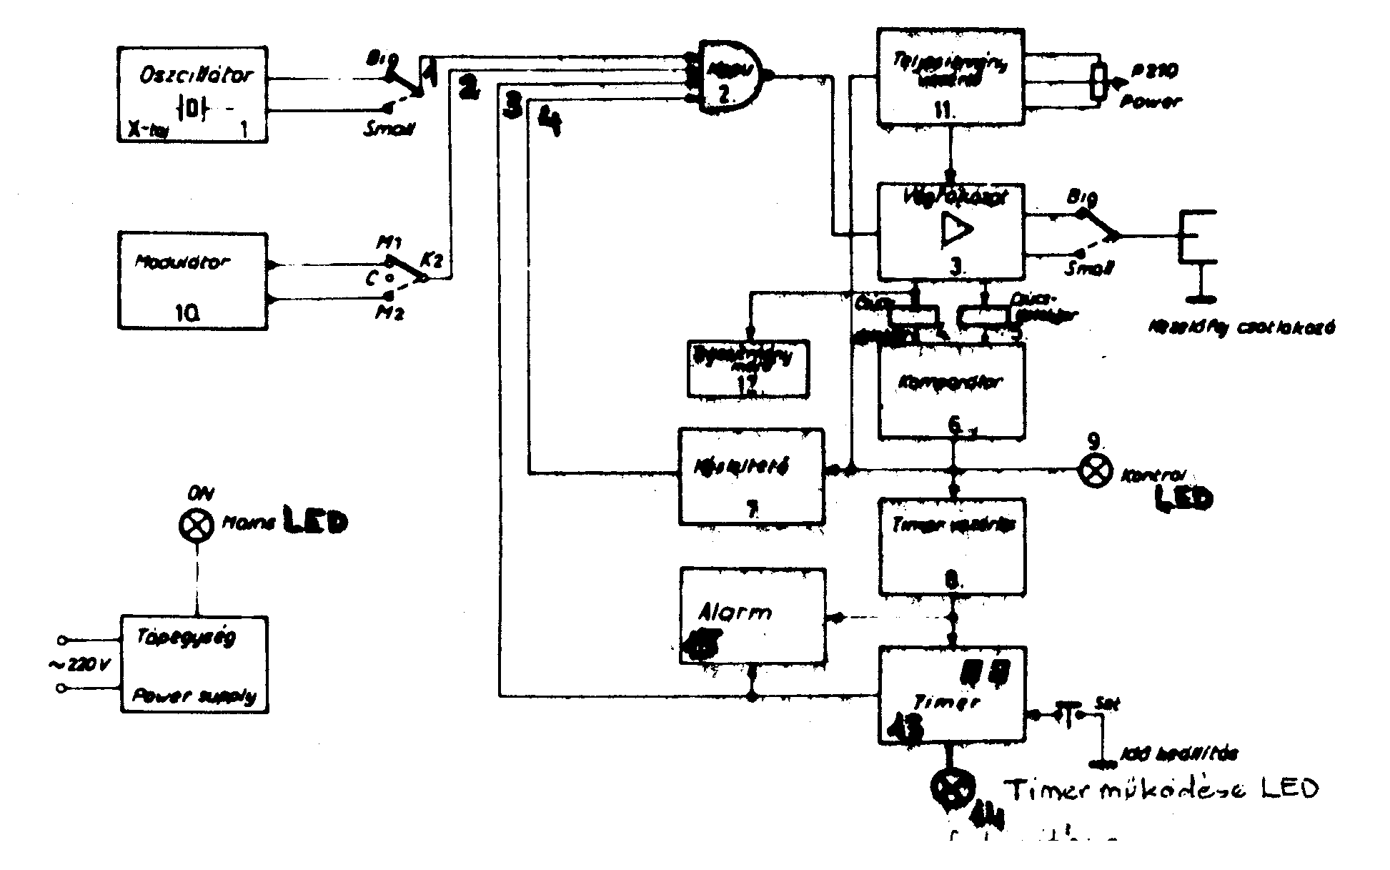
1. ábra Ultron Automat elvi felépítése

A készülék működési elve az 1. ábrán látható tömbvázlat alapján a következő. Az oszcillátor (1) 833 kHz-es frekvenciájú jele „Nem- És” kapu (2) egyik bemenetére kerül. Ha a kapu másik három bemenetére H szintű vezérlőjel jut, kimenetén a 833 kHz-es vezérlésnek megfelelő jelsorozat áll elő, amely vezérlőjele lesz a végfokozatnak (3). Így a kezelőfejre, mely transzformátoros csatolással van a végfokhoz illesztve csak akkor jut a teljesítményvezérlő (11) által, külső POWER potenciométerrel beállított teljesítményű gerjesztő jel, ha a kisugárzás engedélyezett. A kisugárzott teljesítményt a teljesítménymérő egység (12) méri és jelzi ki mutatós műszerén. Az engedélyezést a NEM-ÉS kapu 2-es, 3-as, 4-es bemeneteire adott vezérlőjelek H állapota biztosítja.

A kapu második bemenetére a kétféle modulációt (M1, M2) előállító modulátor (10) csatlakozik.

A kapu harmadik bemenetére a kezelési időt mérő „Timer” óramű (13) tiltó kimenete csatlakozik. A kezelési idő a SET nyomógombbal állítható be. Az óramű csak az ultrahang kisugárzás idejét méri, működését a 14-es LED jelzi. (Folytonos fény: kezelési idő beállítva; szaggatott fény: kezelőfej sugároz.).

A kapu negyedik bemenetére a késleltető áramkör (7) csatlakozik, mely rossz kontaktus esetén 20s idő elteltével a kezelést tiltja (L szint). (Rossz a kontaktus akkor, ha a kezelőfej és a páciens között a csatlakozás hatásfoka kisebb, mint kb. 70%.)

A kezelőfej terhelését, vagyis a dózis átadás hatásfokát a végfokozatból a csúcsdetektoron (4, 5) keresztül a komparátor (6) kimeneti állapotváltozása jelzi. Jó kontaktus esetén indítja a „Timer” óraművezérlést, azaz a kezelési idő mérését, ekkor a „KONTR” jelzésű LED folyamatosan világít.
Az alarm (15) egység hangszórója f1 frekvenciájú hangjelzést ad, ha a készülék üzemképes - bekapcsoláskor 7s-ig folyamatosan -, valamint riasztó f2 frekvenciájú hangjelzést ad, ha a kontaktus rossz (csak a kisugárzás ideje alatt nincs hangjelzés!).

A készülék üzembe helyezése ( 2. ábra )
A kezelőfejet csatlakoztassuk az előlapon lévő BNC hüvelyhez. A teljesítményszabályozó POWER potenciométer végállás kapcsolóját kikapcsolt állapotba hozzuk. A hálózati kábelt a készülék hátoldalán lévő aljzatba helyezzük, majd csatlakozunk a 230V-os hálózatra. A készülék hátoldalán a hálózati kapcsolót ON állásba kapcsoljuk. Ekkor a MAIN LED világít. Az alarm hangszóró 7s-ig f1 frekvenciájú hangjelzést ad. Az ULTRON AUTOMAT egységen lévő ON jelű kapcsolót benyomva bekapcsoljuk. A nyomógomb feletti LED világítva jelzi a +5V meglétét.
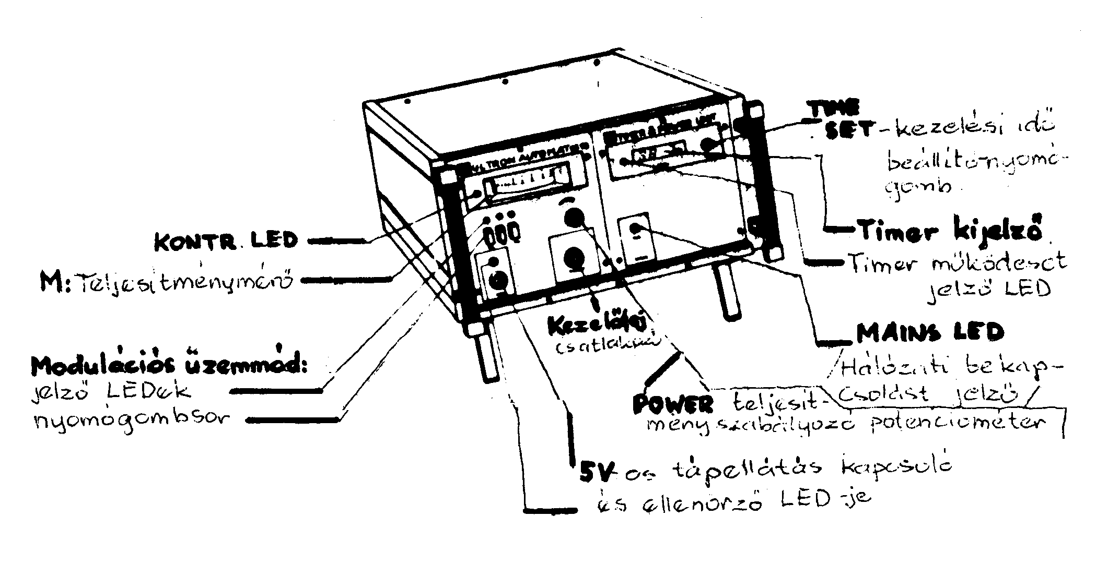
2. ábra Ultron Automat kezelőszervei
A kívánt kezelési hullámformát az M1, M2, CONT jelű nyomógombsor kapcsolóival állítjuk be, ahol:
- M1 moduláció: 1ms-ig ultrahang-teljesítmény
9ms-ig szünet;
- M2 moduláció: 2ms-ig ultrahang-teljesítmény
8ms-ig szünet; és
- CONT: nem modulált, folytonos ultrahang-teljesítmény leadás választható

A kívánt kezelési időt a TIME SET nyomógombbal állítjuk be, mindaddig benyomva tartva, míg a kijelzőn percben vett számértéke megjelenik. Ekkor az alarm hangszóró f2 frekvenciájú hangjelzést ad. (f2 > f1, tehát magasabb frekvenciájú hang hallható).
A kívánt teljesítmény beállítását az alábbiak szerint kell elvégezni. A kezelőfejet vízzel telt pohárba helyezzük. A POWER potenciométert bekapcsolva a készülék 20s-ig teljesítmény leadására képes. Ezen idő alatt a potenciométer jobbra forgatásával - a teljesítménymérő műszeren ellenőrizve – beállítható a kívánt ultrahang teljesítmény.
Megfelelő csatolóközeg használatával a kezelés alatti jó kontaktus biztosítható. Létrejöttét a CONTR LED világítva jelzi, ill. az alarm áramkör a folyamatos f2 frekvenciájú hangot megszünteti.
A készülék újraindítása a POWER teljesítményszabályozó potenciométer ki-, bekapcsolásával érhető el.

A készülék áramkörei
A főbb áramköri egységek a 3., 4. ábrán látható elvi kapcsolási rajzai alapján a készülék működése végig követhető.

Vezérlő oszcillátor
Az IC 109 TTL kapuáramkör agy 10 MHz-es kvarckristállyal kialakított oszcillátor, amelynek a jele az IC 110 osztóáramkörrel 833,3 kHz-re van leosztva. Az IC 106 kimenőjele agy monostabil multivibrátort vezérel IC 111, aminek segítségével 833,3 kHz-es változtatható kitöltési tényezőjű jelet szolgáltat. A kitöltési arány a P 104-es potenciométerrel 1:2-re kell beállítani.

Kapu áramkör (IC 100)
A kapu áramkör vezérli a végfokozatot úgy, hogy ha az 1, 2, 4, kapubemenetek mindegyike „1” állapotú, akkor a végfokozat megkapja a nagyfrekvenciás vezérlést és ultrahang teljesítményt tud leadni a készülék. Abban az esetben, ha az 1, 2, 4, kapubemenetek valamelyike „0” állapotban van, a végfokozat álladó „1” állapotú vezérlést kap, és így nem lehet a kimeneten ultrahang teljesítmény. A 1. kapubemenet akkor lehet „0” állapot, ha a beállított kezelési idő letelt. A 2. kapubemeneten akkor lehet „0” állapot, ha a kezelés több mint 20s-ig szünetel, vagy nem éri el a csatolási tényező a kívánt értéket. A 4. kapubemenet a modulációs lehetőségeket adja.

Teljesítmény végfokozat T 300; T 301
A teljesítmény végfokozat két tranzisztorból és kimeneti tranzisztorból áll.
A T 300-as tranzisztor a meghajtó, a T 301 pedig a végtranzisztor. A végtranzisztor emitter ellenállásától a jel csúcsdetektoron keresztül a komparátor áramkörhöz (IC 106) van vezetve. A kimenő tranzisztor kollektor feszültsége egy csúcsegyenirányítót (D201) hajt meg, aminek leosztott jele szintén a komparátorhoz jut. Az emitterben lévő detektor (IC104) a végfokozat áramával arányos jelet szolgáltat, míg a kimeneti detektor (IC105) a kimenő jellel arányos jelet ad. A végfokozat tápfeszültségének (UT0) változtatásával lehet a kimeneti teljesítményt szabályozni.
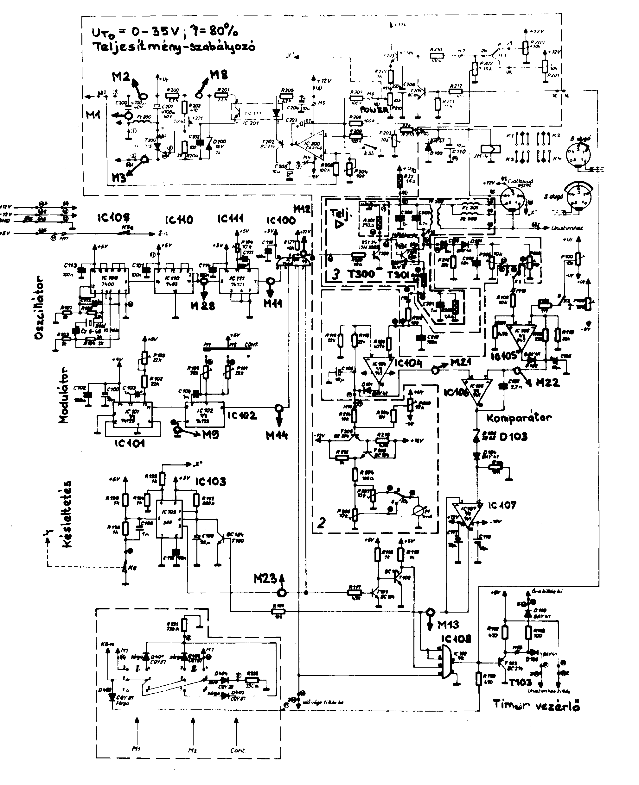
3. ábra Az Ultron Automat elvi kapcsolási rajza

Komparátor (IC 106)
A végfokozatból származó két feszültséget hasonlítja össze. A terhelés hatására az emitter áram megnő, így az emitter felöl érkező feszültség nő, míg a kollektor jel terhelés hatására csökken, így a kollektor leosztott jele csökken. Megfelelő osztásviszony beállításával (P205, P206) terhelés hatására a komparátorra jutó két feszültség polaritást vált, ami a komparátor állapot változását is jelenti. Ez a jelváltás vezérli a késleltető áramkört, valamint az óra vezérlőáramkört. Ha a kontaktus a kezelőfej és a páciens között elromlik, és nem éri el a kb. 70%-ot, akkor a komparátor IC 108 és T 103 segítségével exponenciális függvény szerint csökkenti a végfokozat a tápfeszültségét. (Ezáltal a kimeneti ultrahang teljesítményt is egy minimális értékig csökkenti, ahol a készülék még újra be tud kapcsolni IC 200, IC 201, T 201, T 200)

Óraművezérlő áramkör
A komparátor kimeneti feszültségét egy Zener (D103) diódás határolón és követő áramkörön (IC 107) keresztül vezetjük a késleltető áramkör (IC 103), az (IC 100) kapuáramkör 2. és az (IC 108) kapuáramkör 10. bemenetére. Az (IC 108) kimenete vezérli a T 103-on keresztül a TIMER óraáramkört. Az (IC 108) kapuáramkör a komparátor állapotától függően T 103-on keresztül tiltja, vagy engedélyezi a TIMER oszcillátorát, ezáltal az idő mérését.

Timer óra áramkör
Az óraáramkör egy speciális áramkör, amely digitális kijelzővel és TTL áramkörökkel van felszerelve. Oszcillátorának (IC205) jele előosztón (IC208, IC209) keresztül csatlakozik egy előre-hátraszámlálóhoz (IC 203). A TIMESET nyomógomb (K 2) benyomásával az oszcillátor jele közvetlenül az előre-hátraszámláló előreszámláló bemenetére kerül, és kb. 0,5s-os lépésekkel növekvő időértékek láthatók a két digitális kijelzőn (IC 206; IC 207). A nyomógomb elengedésével az oszcillátor jele automatikusan az előosztón keresztül kapcsolódik a számláló bemenetére, és 1 perces lépésekkel csökkenő időértéket láthatunk a kijelzőn.
A maximálisan beállítható idő: 19 perc. A kijelzők mellett található indikátor LED (D 200) az oszcillátor jelét mutatja. Abban az esetben, ha a kijelzőn 00 érték látható, akkor a LED nem világít. Ha felfelé léptetjük, illetve múlik az idő, akkor a LED kb. 0,5s-os időközökkel villog. Akkor viszont, ha be van állítva a kezelési idő, de megszakítottuk a kezelést, vagy az ultrahangcsatolás nem éri el a 70%-ot, vagy még nem kezdtük el a kezelést, akkor a LED folyamatosan világít.
Az óra a kezelési idő leteltével letiltja az ultrahang teljesítményt.

Késleltető áramkör
A késleltető egy újra indítható monostabil multivibrátor. Az (IC 103) multivibrátor a komparátor (IC 106) jele szabályozza minden egyes „1”-„0” átmenettel. A késleltető folyamatos „1” állapotra folyamatos „1” állapottal válaszol, mivel a felhasznált multivibrátor újraindítható típus.
A (K 6) kapcsoló segítségével oldható meg az újraindításhoz szükséges „1”-„0” átmenet. A (K 6) kapcsoló kényszer kapcsolatban van a POWER feliratú (P 210) potenciométer tengelyével, ezért újraindítani a készüléket csal a POWER teljesítmény szabályozó teljes kikapcsolásával lehet.
A potenciométer jobbra fordításával és a (K 6) zárásával elindul a 20s-os késleltetés. 20s alatt be kell állítani a teljesítményt, és el kell kezdeni a kezelést. Amennyiben nem történik meg, a multivibrátor kimenete „0” állapotot vesz fel, és így letiltja a végfokozat nagyfrekvenciás vezérlését. Ezen áramkör védelmet szolgáltat abban az esetben, ha kezelés közben megszakad a kezelőfej dugó- és aljzat közötti kapcsolat, ekkor a nagyfrekvenciás vezérlést leállítja.

Modulátor
A modulátor IC 101-es integrált áramkörből kialakított astabil multivibrátor. A moduláló jel alapfrekvenciája 100 Hz (T= 10ms). Ezen a frekvancián kétféle kimeneti jelformát kell létrehozni.
- M1 moduláció, ahol az ultrahang teljesítmény 1ms-ig jelen van és 9ms szünet.
- M2 moduláció, ahol az ultrahang teljesítmény 2ms-ig van jelen és 8ms szünet.
Az alapfrekvenciát a (P 103) potenciométer, valamint (R102) és (C103) határozzák meg. A moduláció állapotánál szükséges, 1ms-os és 2ms-os kitöltéseket a (P101, P102 és a C104) elemek határozzák meg. A modulált, nem modulált kimeneti ultrahang teljesítményt az M1, M2, CONT nyomógombokkal választjuk.

Teljesítménymérő
A teljesítmény mérés elve a végfokozat áramának és a kimeneti ultrahang teljesítmény arányosságán alapul. Ezért a végfokozat emitter ellenállásának feszültségét megfelelően leosztva és kalibrálva ultrahang mérleg segítségével a műszer által mutatott teljesítmény érték megegyezik a kezelőfejen mérhető ultrahang teljesítménnyel. (T205, T206 M)

A készülék műszaki paraméterei

Érintésvédelmi osztály MSZ EN 60601-1 BF
Hálózati tápfeszültség 230V / 50-60 Hz ± 10%
Hálózati teljesítmény felvétel 110VA ± 10% max. (80WTRMS)
Üzemi frekvencia 833 kHz névleges (±0,1%)
Kezelési idő: 0-max. 19 percig folyamatosan beállítható (1 perces lépésekben)
Kimeneti teljesítmény 0,2 W/cm2-től 3W/cm2-ig
Modulációs üzemmódok folyamatos (Cont)
Modulált (M1)
Kezelési 1msec
Szünet 9msec ±3%
Modulált (M2)
Kezelési 2msec
Szünet 8msec ±3%
Készenléti idő 20 sec ±20%
Kezelőfejek hasznos sugárzási felülete:
Nagy kezelőfej (big) 4,9cm2
Kis kezelőfej (small) 1,77cm2
Működési hőmérséklettartomány: 5Cº – 35Cº

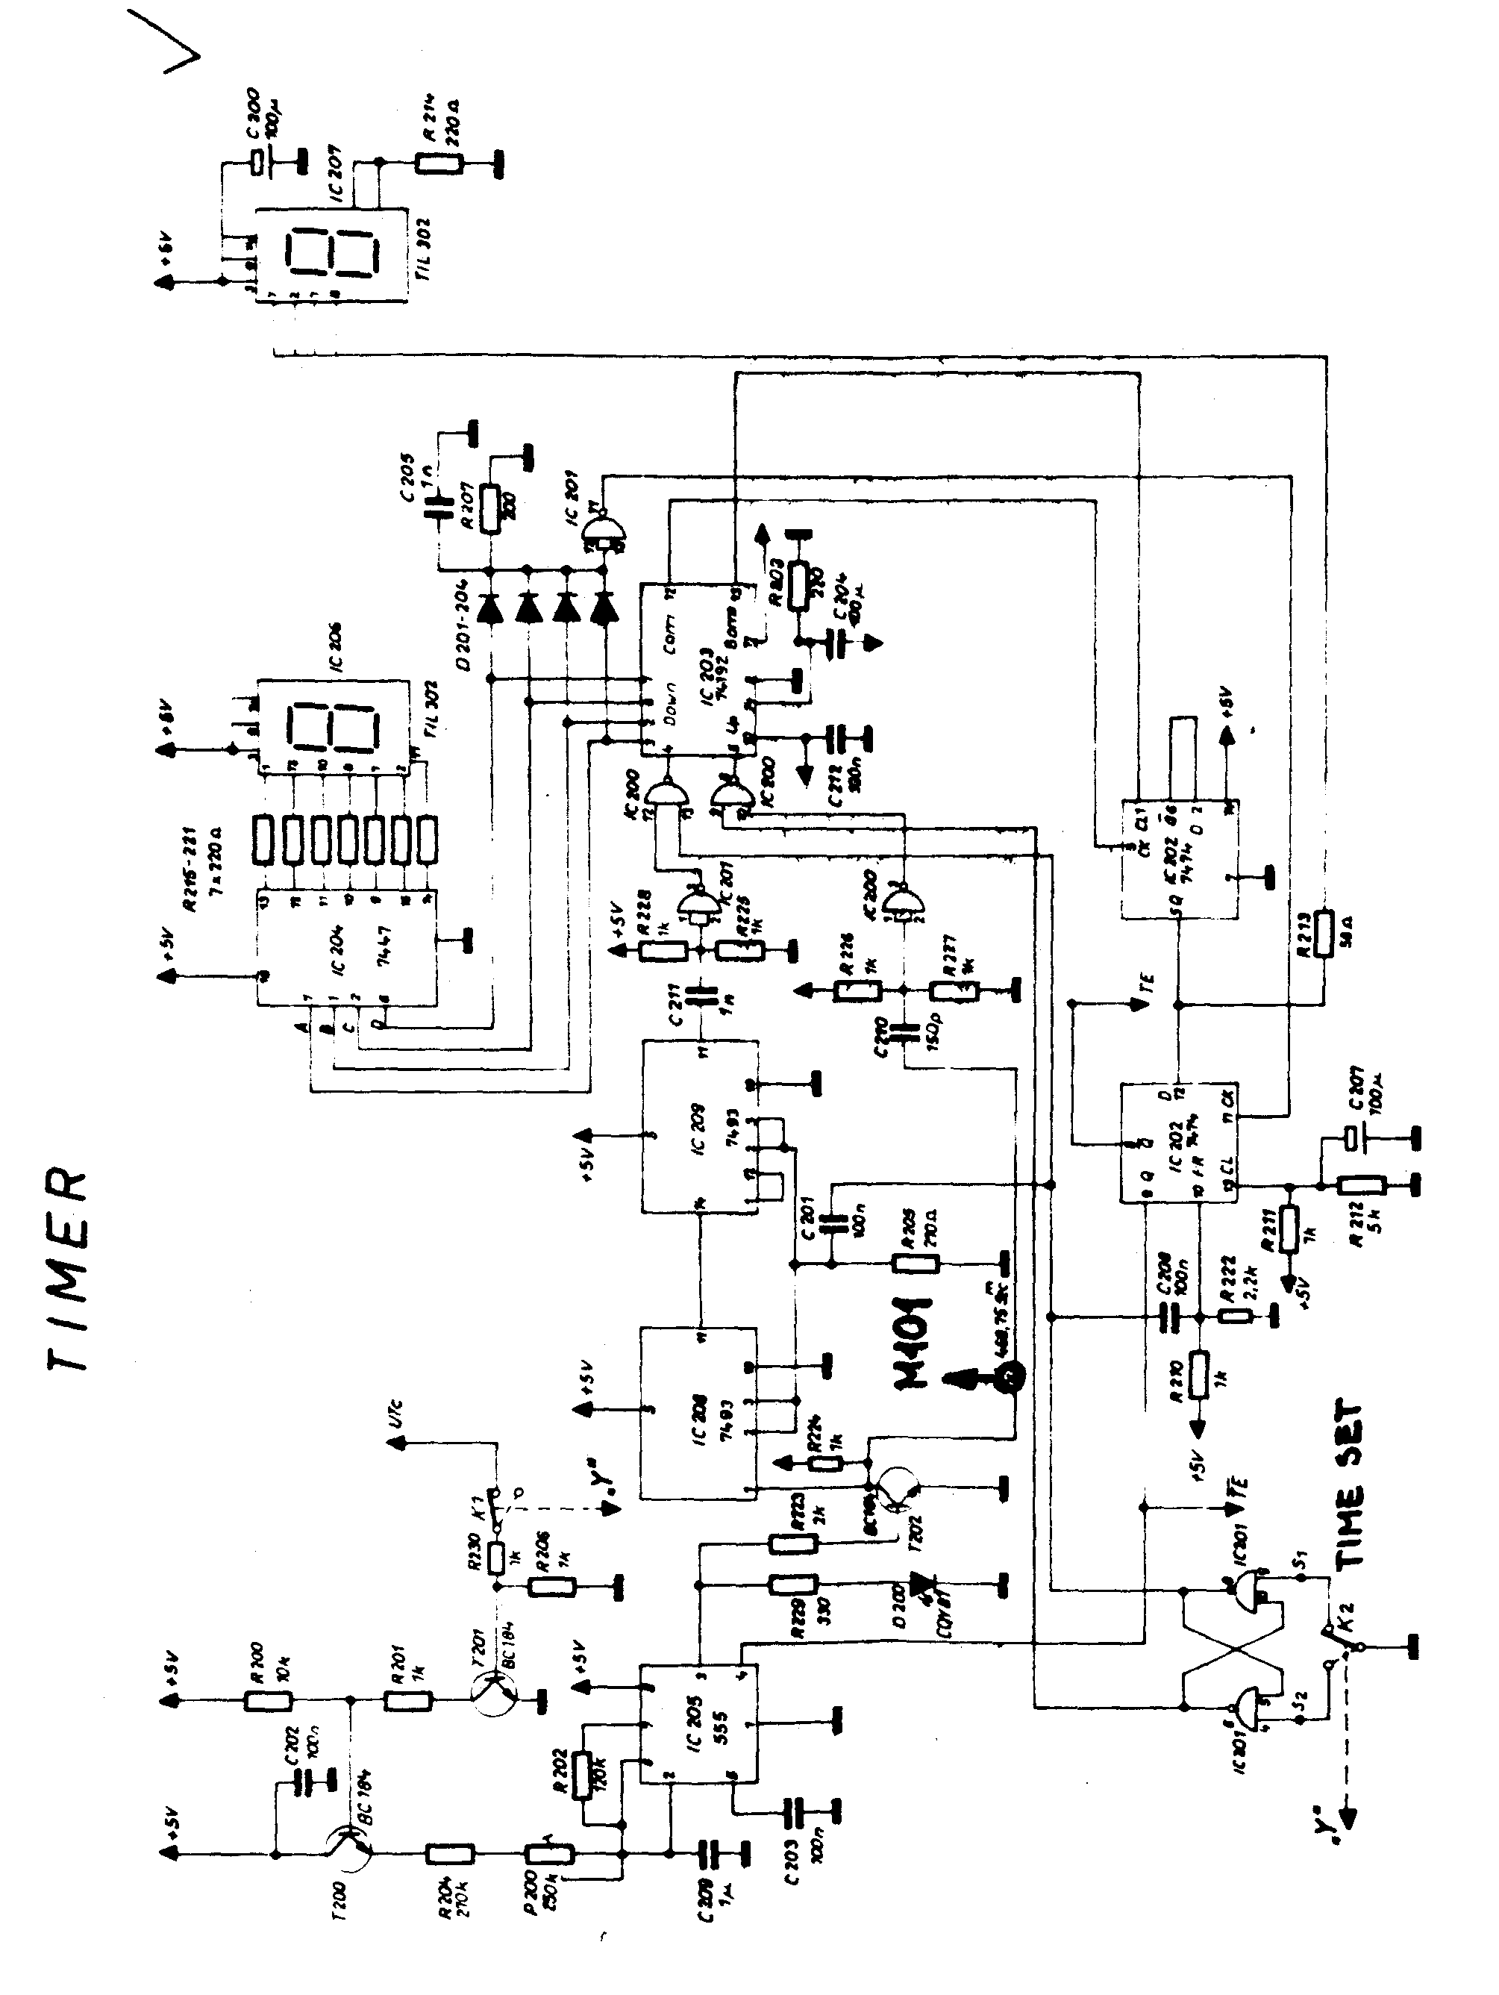
4. ábra TIMER időzítő áramkör

